Муниципальное бюджетное дошкольное образовательное

учреждение «Детский сад «Сказка»

**Проект**

**для детей подготовительной группы**

**«Насекомые нашего детского сада».**



**Вид проекта:** Познавательный.

**Сроки реализации:** Среднесрочный

**Участники проекта:** Воспитатели, дети, родители.

**Актуальность.**

Насекомые - самая многочисленная группа животных. Детям всегда интересно смотреть на порхание бабочки, как устроен муравейник, чем питается божья коровка и т. д., но большинство современных детей редко общаются с природой. Насекомые могут превратиться из опасных страшилок в забавных друзей, если начать с ними общаться и творчески подойти к знакомству с ними. Любое насекомое, независимо от его размеров и роли в

природе при внимательном изучении оказывается бесконечно интересным и занимательным, поэтому эта тема важна и актуальна

**Проблема:** Нужны ли насекомые людям и природе?  
  
**Цель проекта:**

Развитие у детей представлений о жизни насекомых, гуманное отношение к окружающей среде и стремление проявлять заботу о сохранении природы.

**Задачи:**

- расширять и систематизировать знания детей о насекомых: бабочках, муравьях, пчёлах, жуках, местах их обитания, характерных особенностях;  
- развивать умение делать выводы, устанавливая причинно-следственные связи между объектами живой природы;  
- воспитывать бережное отношение к природе.

**Предполагаемый результат:**

Дети овладеют обобщающими понятием « насекомые», будут знать и называть насекомых. Будут иметь простейшие представления о некоторых особенностях внешнего вида форма тела, наличие

крыльев и способов передвижения прыгает, летает, бегает

и т. д. Узнают о пользе, которую приносят людям и растениям;

Сформируется интерес к насекомым и бережное отношение

к ним. Разовьется речь у детей, умения рассуждать, наблюдать.

**Планирование образовательных областей по проекту**

**«Насекомые нашего детского сада**

|  |  |  |  |  |  |
| --- | --- | --- | --- | --- | --- |
| **Понедельник** | **Вторник** | **Среда** | **Четверг** | **Пятница** | |
| **1 половина дня** | | | | | |
| **Беседа: «Кто такие насекомые »**  **Д/игра: «Хорошо - плохо».** | **Экскурсия по территории д/сада.**  **Подвижная игра:**  **«Медведь и пчёлы»** | **Художественное творчество Аппликация: «Бабочка»**.  **Подвижная игра: «Бабочка»** | **Беседа: «Чем питаются насекомые»Д /игра: «Узнай, чьё крылышко».** | **Разучивание пословиц и поговорок. Д/игра «Четвёртый лишний».** | |
| **2 половина дня** | | | | | |
| **Чтение Чуковского Муха – цокотуха, Тараканище**  **Д/и «Бывает, не бывает».** | **Вечер загадок.**  **Упражнение: «Комарики»** | **Подвижная игра: «Поймай комара».** | **Чтение рассказа**  **В. Бианки Приключение муравьишки** | | **Художественное творчество: Рисование: «Какие разные насекомые»** |
| **Работа с родителями** | | | | | |
| **Предложить составить рассказ о насекомом.** | **Подбор художественной литературы о насекомых.** | **Предложить принести фотографии насекомых.** | **Консультация для родителей: «Полезные и вредные животные в природе».** | **Предложить выучить с детьми стихи о насекомых.** | |

1 неделя.

|  |  |  |  |  |
| --- | --- | --- | --- | --- |
| Понедельник | Вторник | Среда | Четверг | Пятница |
| 1 половина дня | | | | |
| Просмотр мультфильма «Лунтик». П/игра: «Ползает, прыгает, летает». | Художественное творчество Лепка:  « Любимое насекомое». | Викторина: «Ответь на вопросы». Психогимнастика: « Бабочка и цыплята». | Просмотр мультфильма: «Пчела Майя»  Д/игра: «Дополни предложение». | Чтение басни: «Стрекоза и муравей» Д/и: «Составь картинку». |
| 2 половина дня | | | | |
| Подвижная игра: « Поймай бабочку». Д/игра: «Подбери признак». | Д/игра: «Игра в слова». | Д/игра: «Учись сравнивать». | Чтение сказки Х. Андерсена: «Дюймовочка». | Беседа: « Что мы узнали о насекомых». |
| Работа с родителями | | | | |
| Предложить родителям с детьми найти народные приметы связанные с насекомыми, запомнить одну. | Составить рассказ о пользе любого насекомого. | Консультация: «Как оградить от негативных последствий укусов?». | Домашний просмотр мультфильмов о насекомых. | Итог работы над проектом: «Выставка рисунков и поделок» |

2 неделя.

**Приложение к проекту.**

**Консультации для родителей.**

**«Полезные и вредные**

**животные в природе».**

Как показывает практика, дети упорно делят животные объекты природы на « полезных» и « вредных», к последнему относят всех, кто представляет угрозу жизни или здоровью человека, наносит ущерб хозяйству или просто имеет неприятный внешний вид. В эту группу попадают дождевые черви, ужи, змеи, жабы, лягушки, ящерицы, некоторые насекомые. Многие из нас наблюдали за жизнью муравейника. Какую роль они выполняют в природе? Некоторые «любители природы не могут пройти мимо муравейника, не разорив его купол и не полюбоваться великим муравьиным переполохом и даже не подозревая, что такие « развлечения» гибельны для муравья. А между тем муравьи сберегают здоровье наших лесов, уничтожают вредных для леса насекомых. Муравьи очень часто спасают лес и от пожаров, приподнимая брюшко и выпрыскивают на него струю жидкости. Большой огонь, конечно не погасить, но окурок или брошенную спичку муравьи быстро гасят.

Насекомые необходимы растениям, чтобы опылять их. Если оны этого не будут делать, то не будет и семян, а значит и растений.

Что случится, если уничтожить всех комаров. Личинки комаров служат пищей рыбам. И если мы их уничтожим, то погубим рыбу и птиц, которые также питаются комарами.

В лесу нет мёртвых птиц и животных, потому что некоторые насекомые откладывают в трупы животных свои личинки, которые в процессе роста и развития уничтожают трупы, тем самым спасая лес от загрязнения.

Люди часто уничтожают волков. Почему? Волки часто нападают на домашних животных, а иногда и на человека. Но в лесах они уничтожают больных зверей. Поэтому их называют санитарами природы.

Погибают от рук людей и птицы. Птицы играют огромную роль в природе. В Китае хотели уничтожить воробьёв. В результате их отстрела резко снизились урожаи в сельском хозяйстве. Вот и подумайте сами: есть в природе только « вредные» или только « полезные » животные ? В природе всё взаимосвязано. Люди обычно считают вредными только тем животных, которые представляют для них опасность или наносят вред их хозяйству. А как часто страдают от действий человека и просто не приятные на вид животные, такие как ужи, жабы, лягушки. Все они нужны природе и нуждаются в нашей защите. Мы, взрослые, педагоги, родители должны рассказать детям о пользе таких животных организмах, как лягушки, жабы, ящерицы, змеи к которым мы относимся с пренебрежением. Лягушки хорошие синоптики, по их поведению люди издавна научились предсказывать погоду: лягушки на суше прыгают – к дождю; с вечера долго кричат - к хорошей погоде. Издавна они используются для научных целей. Так в Парижском университете и в Токио сооружены памятники лягушке, за то, что она помогла человеку в медицинских исследованиях. Жабы – лучшие помощники в саду и на огороде. Их даже специально собирают и приносят на огороды.

Особенно сильное чувство страха и отвращения вызывают змеи. Змеи везде изображены коварными и злыми существами. Но так ли они опасны для человека? Из 2500 видов змей известных на земном шаре ядовитых для человека 410. На территории России обитает 56 видов змей, из них ядовитых 10 видов. Следует помнить , что их яд – эффективное лекарство от многих тяжёлых заболеваний. Кроме того, змеи уничтожают вредных грызунов. Вот по этому, мы должны не уничтожать, а охранять их. От одной змеи получают от 12 до 200 миллиграммов яда – очень дорогостоящего сырья для изготовления очень нужных лекарств. В нашей стране змеи взяты под охрану.

Недолюбливают дети и пауков. А между тем, это очень интересные по - своему красивые и полезные организмы. Пауки помогают людям предсказывать погоду. Давно замечено: пауки работают – погода меняется; пауки делают гнёзда – к холоду; паук забился в угол – к ветру; паук неподвижен – к непогоде.

«Плохо» - « хорошо», «вред», « польза» в природе существуют рядом. Изучение природы, всех её связей, всех взаимоотношений – вот с чего должен начинать каждый, кто хочет стать её другом. Человеку животные приносят иногда вред, иногда пользу. Но люди должны понимать, что в природе вредных животных не существует, т.к все связаны между собой.

С наступлением лета нас и наших детей подстерегают такие неприятности, как укусы насекомых.

Как оградить детей от негативных последствий укусов?

Как избежать аллергических реакций?

СИМПТОМЫ:

Укусы насекомых — комаров, пчел, ос, шершней, слепней, блох, клещей и пауков особенно распространены среди детей, которые часто находятся на улице. Обычно укус вызывает появление красного пятна с небольшой ранкой, иногда кровоточащей, а также небольшую опухоль.

Вши обычно распространяются при тесном контакте людей. Это — мелкие насекомые, они двигаются быстро и часто неразличимы невооруженным глазом. Их яйца выглядят как белые или серые крошки на одежде или на волосах. Сами укусы не слишком болезненны, почти не заметны, но они вызывают интенсивный зуд, и ребенок может поцарапать кожу при расчесывании. На месте укусов появляется гной, распухают и размягчаются лимфатические узлы. Если расчесанных участков много, у ребенка может повыситься температура.

Блохи вызывают появление красноватых пупырышков на руках, ногах, шее или на закрытых частях тела, соприкасающихся с трущейся одеждой.

Укусы клещей часто напоминают крупные родинки, на них часто и удерживается насекомое. Лосиные клещи меньше обычных клещей, они похожи на небольшие темные пузырьки. Если клещ уже отстал от кожи, то на месте, где он внедрялся, остается красное пятно или опухоль. Иногда, например при болезни Лайма (передается через лосиных клещей, а переносчиками являются лоси или полевые мыши), может возникнуть пятно с красным центром, с белым кольцом вокруг места укуса, вокруг которого расположено еще одно красное кольцо или просто красная расширяющаяся зона.

После укусов комаров возникают волдыри, они сильно чешутся.

Пчелы, осы, шершни жалят больно и жгуче, место укуса окружено опухолью. Обычно эти насекомые оставляют жало лишь на открытом месте тела.

В большинстве случаев укусы насекомых не должны причинять беспокойства родителям, но они должны следить за появлением сопровождающих укус симптомов. Иногда наблюдаются и серьезные осложнения. Сюда относятся аллергические реакции: покраснение кожи, зуд в ушах, во рту, в глазах, кашель, другие аллергические реакции.

ПРИМЕЧАНИЕ.

 Дети, которые необычно реагируют на укусы насекомых, например, на ужаление пчелы, часто имеют к ним повышенную чувствительность, их иммунная система чрезмерно реагирует на такие укусы или ужаления.

Таких детей следует держать подальше от потенциально опасных для них мест (леса, опушки, овраги), где имеются скопления насекомых.

СТЕПЕНЬ ОПАСНОСТИ:

ВНИМАНИЕ: Укусы комаров, муравьев или слепней можно лечить дома, промыв пораженное место водой с мылом, приложив лед или холодный компресс, чтобы снять боль и зуд.

Ужаление шершня, осы, пчелы может быть более серьезным, особенно когда речь идет о множественных ужалениях или наблюдаются дополнительные симптомы типа покраснения кожи, сильной опухоли, крапивницы, тошноты или затрудненного дыхания. При одиночном ужалении и отсутствии дополнительных симптомов место поражения для нейтрализации яда покрывают пастой из воды и порошка, используемого для размягчения мяса. Затем следует промыть это место водой с мылом. Полезно приложить лед для уменьшения зуда и наложить повязку для предупреждения инфекции.

Особое примечание об ужалении пчелами: жало с ядом может остаться в коже. Его нужно удалить пинцетом так, чтобы не раздавить его, в противном случае яд проникнет в тело.

Пожалуй, больше всего ребенка летом беспокоят комары. Укусы комаров вызывают сильный зуд, дети постоянно чешутся, становятся капризными, плохо спят. Как хоть немного облегчить их страдания? Чтобы уменьшить зуд, протрите укушенные места спиртом или одеколоном. Перед поездкой за город заранее приготовьте крем, лосьон или другие отпугивающие комаров средства. Перед выходом на прогулку смажьте лицо, шею, руки, ноги ребенка этими жидкостями. Может быть, на сей раз ребенку повезет и комары облетят его стороной.

ОСТОРОЖНО: Следует как можно скорее информировать врача, если:

1. **вокруг места укуса возникла значительная опухоль;**
2. **в течение недели после укуса удерживаются высокая температура, головные боли, сонливость или иные симптомы;**
3. **в местах укуса появился гной;**
4. **на шее или других частях тела наблюдается вздутие лимфатических узлов;**
5. **обнаружены вши в волосах;**
6. **обнаружены укусы блох; обнаружены укусы клещей**

СРОЧНО!

Сразу же информируйте врача, если у вашего ребенка обнаружатся признаки потери сознания или такая слабость, что он не может двигаться.

Если врача нет, не ждите. Сразу же отправьте ребенка в больницу. Все указанные симптомы могут быть признаками того, что у ребенка шоковое состояние.

ДЕЙСТВИЯ РОДИТЕЛЕЙ:

В большинстве случаев все, что требуется — это промывание места укуса водой с мылом, наложение льда или холодного компресса и, наконец, покрытие места укуса чистой повязкой.

Если речь идет об укусах блох, то следует осмотреть домашних животных и уничтожить у них насекомых.

Очень тщательно следует лечить укусы клещей. Если врач поблизости, то лучше все это проделать с его помощью.

К сказанному надо добавить: наши врачи рекомендуют после удаления жала, содержащего яд, ограничиться протиранием места укуса раствором спирта или йода. Для уменьшения боли и отека прикладывают холод. На место укуса пчелы или осы нельзя класть землю, как советуют некоторые народные целители. С землей можно занести возбудителя гнойной инфекции и столбняк.

Слепни. Врач может назначить антигистаминные препараты для облегчения зуда или антибиотики, если укусы инфицированы.

Клещи. Врач проведет анализы, чтобы удостовериться, что ребенок не заболел какой-либо серьезной болезнью, разносчиком которой являются различные виды клещей. Если такие заболевания распространены в вашей местности, врач может назначить антибиотики или иные средства, в зависимости от стадии заболевания.

Рассказы детей:  
Божья коровка. Ее назвали так потому, что у нее на ножках выделяется оранжевое молочко.  
Пчела. Трудолюбивее насекомое. Собирает с цветов сладкий сок, который называется нектар. Из нектара пчела делает мёд. Живет в ульях и дуплах.  
Бабочка. Питается нектаром цветов. У бабочек разная, красивая окраска. Живут бабочки на цветах.  
Стрекоза. Она похожа на вертолёт. Может летать и висеть в воздухе, питается насекомыми, ловит их налету. Живет возле воды.  
Муравей. Муравьи живут в муравейнике. Они очень сильные: поднимают травинки, гусениц, которые тяжелее их. Они плохо видят, но с помощью усиков, ощупывают все, что встречается на пути. Живут в муравейнике. Питаются травинками.  
Жук. Он умеет летать. Питается растениями, живет на деревьях.  
Кузнечик. Умеет высоко прыгать. Обитает на лугах. Питается растениями и мелкими насекомыми. Может сильно стрекотать.  
Сверчок. Он очень любит тепло, поэтому холодными ночами пробирается в дома людей, поближе к теплу. Днем сверчок спит, а ночью стрекочет.  
Гусеница. У нее много ножек. Она умеет медленно ползать. Питается листьями. Гусеницы бывают зеленые и разноцветные.

**Загадки**

1. Шевелились у цветка   
Все четыре лепестка,   
Я сорвать его хотел,   
Он вспорхнул и улетел.  
(Бабочка.)  
2. Имя взял у кузнеца,   
Цвет — у огурца,   
Крылья — у морошки,   
Ножки — у блошки.  
(Кузнечик.)  
3. Что за девчонка:   
В поясе тонка,   
Огромные очи,   
Летит — стрекочет.  
(Стрекоза.)  
4. Чернокожий карапуз  
Не по росту тянет груз. (Муравей.)

5. Не жужжу, когда сижу,  
Не жужжу, когда хожу,  
Если в воздухе кружусь,  
Тут уж вдоволь нажужжусь.   
(Жук)  
6.Кто в каждый встречный цветок  
Свой опускает хоботок?  
А после, в улей мчится пулей,  
И что-то прячет в уголок.   
(Пчела)  
7. Хоть имеет много ножек,  
Все равно бежать не может.  
Вдоль по листику ползет,  
Бедный листик весь сгрызет.   
(Гусеница)

**Вопросы о насекомых.**

1. Какие животные самые древние и многочисленные на планете? (насекомые).

2. От какого слова произошло слово «насекомые» и что это означает? (от слова «насечка», т. к. тело насекомого покрыто полосками, будто насечено).

3. Общие черты всех насекомых? (тело имеет 3 части: голова, грудь, брюшко; и 6 ног).

4. Для чего насекомым усики? (органы чувств – для обоняния и осязания, как у человека нос и пальцы).

5. Есть ли зубы у насекомых? (у некоторых, например, кузнечиков).

6. Все гусеницы и червяки превратятся со временем в бабочек? (нет, только гусеницы; червяки другой вид животных).

7. Кто самый сильный на земле? (муравей, переносит тяжести в 10 раз превосходящие его вес; например, слон весит 5 тонн – поднимает 1,5 тонны).

8. У каких насекомых в доме всегда порядок и даже есть место для туалета? (у муравьев в муравейнике).

9. Как поет кузнечик? (с помощью крыльев, одно из которых имеет зубчики и при трении крыла о крыло слышится стрекотание).

10.  Чем питаются комары и комарихи? (комары только нектаром цветов и соком растений, комарихи – кровью, без которой они не могут отложить яйца).

11.  Почему пчелу относят к домашним животным, а таракана и моль нет? (пчел специально разводят и ухаживают за ними, а тараканов и моль нет).

12.  Личинки какого насекомого питаются листьями крапивы? (бабочки крапивницы).

13.  Какое взрослое насекомое никогда и ничего не ест? (овод).

14.  Где у кузнечика находятся уши? (в передних ножках).

15.  Какие насекомые оберегают тлей и за что? (муравьи, за сладкий сок).

16.  Десятилинейный жучок, пришедший к нам из Америки? (колорадский жук).

17.  Каких насекомых называют защитниками урожая? (хищных: божья коровка, жужелица…).

18.  Как у кузнечиков отличить самку от самца? (у самки есть яйцеклад - отросток, похожий на меч).

19.  Назовите насекомых - опылителей (пчелы, шмели, бабочки).

20.  Личинки каких насекомых живут в воде? (стрекоз, комаров…).

21.  У какого насекомого есть рога и настоящие ли они? (жук-олень, не настоящие, а сильно разросшиеся челюсти).

**Игра – мозаика «Бабочки».**

**Крапивница.**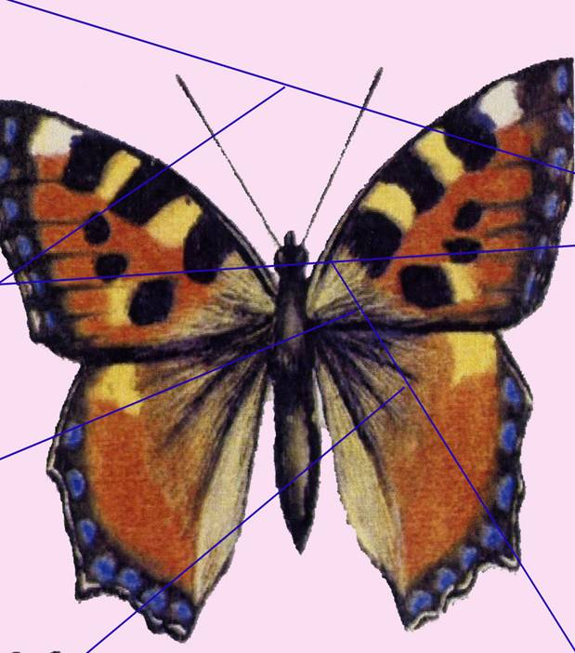

**Махаон.**

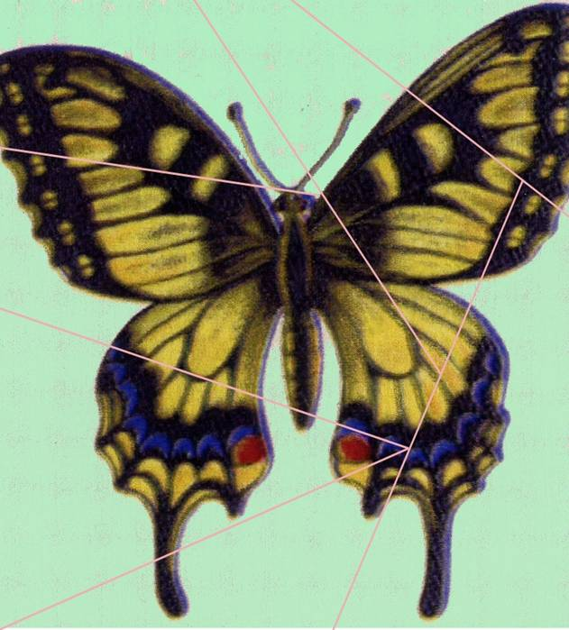

**Павлиний глаз.**

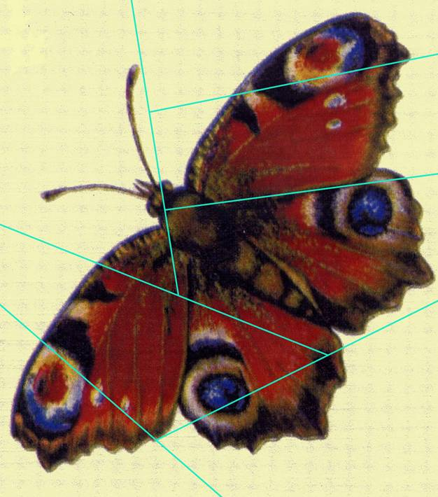

**Пословицы и поговорки о насекомых.**

·

Умножил бог лето мухами, а зиму морозами.

·  Брюзжит, что худая муха в осень.

·  В запертой рот и мужа не залетит.

·  И муху убить, так руки умыть.

·  И муха сердце имеет.

·  Осенняя муха злее кусает.

·  И муха укусит, так вспухнет.

·  Муха в мед попала, значит пропала.

·  Муха не боится обуха.

·  Гоняется за мухой с обухом.

·  Льнут, как мухи.

·  Муху бьют за назойливость.

·  Жужжала муха, дождалась паука.

·  Неотвязчив, как муха.

·  Как муха к меду льнет.

·  И муха набивает брюхо.

·  И от меду мухи мрут.

·  Медом больше мух наловишь, чем уксусом.

·  В чужое счастье не мухой пасть.

·  Он мухи не убьет. Он и во сне комара не убьет.

·  Мухи да комары кусают до поры.

·  Где укусит, там и зачешется.

·  Как покажется слепень – полно сеять ячмень.

·  Мошка – крошка, а человеческую кровь пьет.

·  На святого Пуда доставай пчел из-под спуда.

·  Пчелка маленькая, да мед ее сладок.

·  Яблоньку за яблоки любят, а пчелку – за мед.

·  Пчелка знает, где мед брать.

·  У кого пчела, тому жизнь весела.

·  Приходи к пчелке с кротким словом, береги пчелу добрым делом.

·  На всякий цветок пчелка садится, да не со всякого цветка поноску берет.

·  На красный цветок и пчелка летит.

·  Не летит пчела от меду, а летит от дыму.

·  Цветок пчелкам, а мед женкам.

·  Одна пчела не много меду натаскает.

·  Люди рады лету, а пчела - цвету.

·  Без матки пчелки – пропащие детки.

·  Пчела далеко за каплей летит.

·  Один улей – улей, а пять – пасека.

·  Ешь мед, да берегись жала.

·  Туда бы глядел, куда рой полетел.

·  Как оса, лезет в глаза.

·  И у осы мед есть.

·  За пчелкой пойдешь – до меду дойдешь, за жуком пойдешь – до навозу дойдешь.

·  Жуку нора за обычай.

·  И у жука рог, да петушьего бодня не стоит.

·  Вырос наш жук больше медведя.

·  Всякая козявка лезет в букашки.

·  Падок мотылек на аленький цветок.

·  Для муравья и капля – озеро.

·  Муравей невелик, да горы копает.

·  Муравей не по себе ношу тащит, да никто ему спасибо не скажет.

·  Трудолюбив, как муравей.

·  Невеличка блошка, а спать не дает.

·  Блоха блоху не ест.

·  Блоха кусает, а за что не знает.

·  Мала блошка, а и царю спуску не даст.

·  Мал клоп, да вонюч.

·  У всякого таракана своя щелка есть.

·  От нечего делать и таракан на полати лезет.

·  Невелик сверчок, да поганит горшок.

·  Невелик сверчок, да громко поет.

·  Знай, сверчок, свой шесток!

**Модели «Охрана насекомых».**

1.  Не уничтожать насекомых.

2.  Не ловить насекомых.

3.  Не топтать.

4.  Не разрушать их жилища.

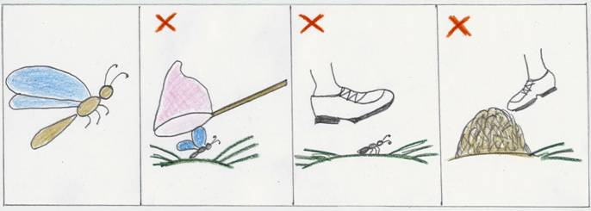

1. Не ломать и не рвать растения – они основные места обитания насекомых.

2. Не сорить в природе (местах обитания насекомых и не только их).

3. Не жечь костры (трава и почва - места обитания множества насекомых).

4. Сажать деревья и другие растения в местах проживания, создавая места для обитания

насекомых.

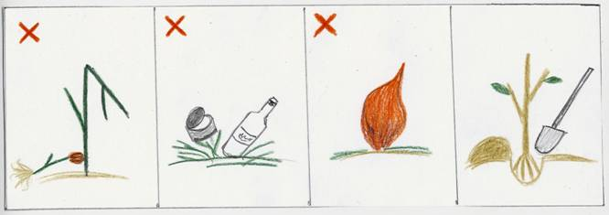

1.  Наблюдать насекомых в естественных условиях.

2.  Изучать их (энциклопедии, специальная литература, фильмы).

3.  Наблюдать в специально созданных условиях очень недолго (жизнь насекомых коротка) и выпускать в естественную для них среду.

4.  Объяснять другим детям и взрослым правила поведения в природе.

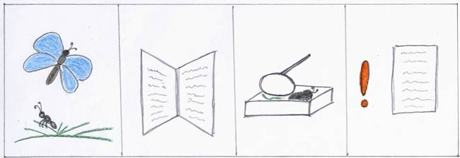

мательно – ведь многие насекомые действительно приносят людям удачу!

## Приметы о насекомых

1. Муха упала в суп или в вино – вас ожидает приятный сюрприз!

2. Пауки и тараканы массово убегают из дому – к стихийному бедствию или пожару.

3. В доме завелись большие тараканы – к достатку и изобилию.

4. Небольшой паучок прядет паутину у вас над головой – к добрым вестям!

5. Много мошкары вечером – к ясной погоде на следующий день.

6. Убить бабочку в доме – плохая примета. Согласно легендам, души умерших в образе бабочек спускаются на землю и посещают родных и близких. То же самое относится и к божьим коровкам.

7. Сверчок завелся в доме и долго живет в нем – к смерти хозяина. Чтобы избежать этого, надо повесить в уголок живого рака. Когда рак испортится, сверчок уйдет, и беды не будет. Для этих же целей можно поджечь в доме корень девясила и окурить дымом все углы.

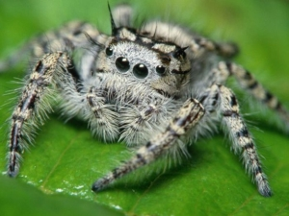

8. Убить светлячка – к преждевременной гибели любимого человека.

9. Завелась моль – к бедности.

10. Если на вас села божья коровка – это к счастью. Сколько точек на ее крылышках, столько счастливых месяцев у вас впереди.

11. Муравьи в доме завелись – к деньгам.

12. Бабочка села на голову – к встрече со старым другом.

13. Увидеть трех бабочек в полете – к исполнению желаний.

14. Развелось много белых бабочек-капустниц – к войне.

15. Паук появился на накрытом обеденном столе – дурное предзнаменование: враги не дремлют!

16. Увидеть белого таракана – к лютой стуже зимой.

17. [Муха в доме](http://www.goroskop.ru/publish/open_article/89137/) громко жужжит – к неминуемой ссоре.

18. Мухи кусаются – к ненастью.

19. Обилие комаров – к обилию пшеницы на полях.

20. Комары летают до поздней осени – к теплой и мягкой зиме.

21. Во время шитья хозяйка не должна есть блюда с маком, а также обычный хлеб – в новой одежде могут завестись вши.

22. Много ос и стрекоз – к сухому лету.

23. На пасеке должно быть нечетное количество ульев – к хорошему урожаю меда.

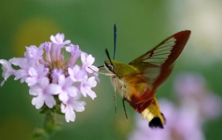

24. Осиное гнездо в доме – к счастью.

25. Пчелы летают недалеко от ульев – к дождливой погоде. Улетают в поле – впереди будут ясные деньки!

26. Муравей укусил – к ссоре.

27. Пчела села в лодку к рыбаку – к хорошему клеву.

28. Большой жук переползает вам дорогу – к счастью.

29. Паук сел на платье – к богатству.

30. Оса укусила – вас кто-то обманет.

31. Случайно раздавили навозного жука – к благополучному избавлению от трудностей.

32. Мухи зимой в доме предвещают раннюю весну.

33. Жук в доме летает – к несчастью.

***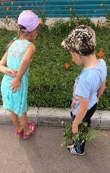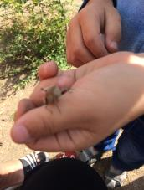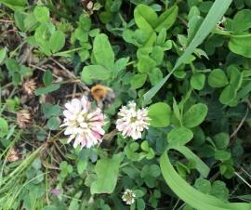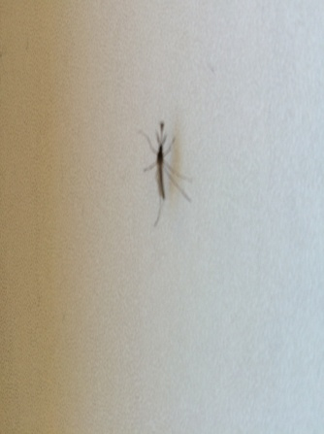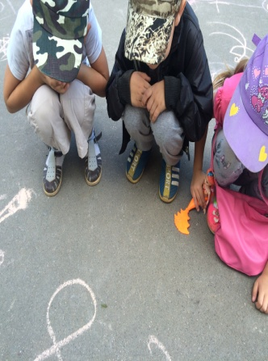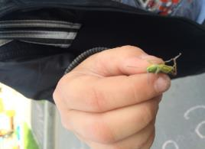***

***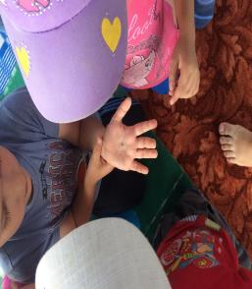*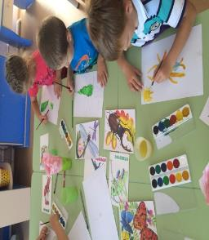**

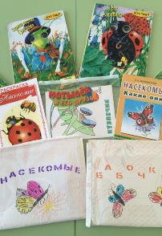 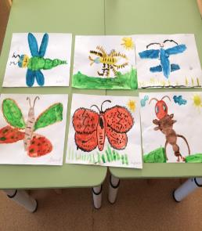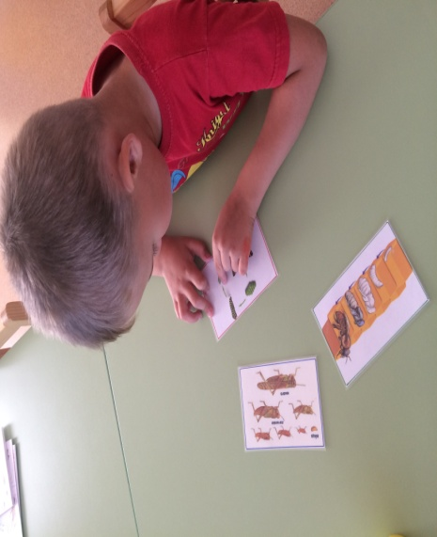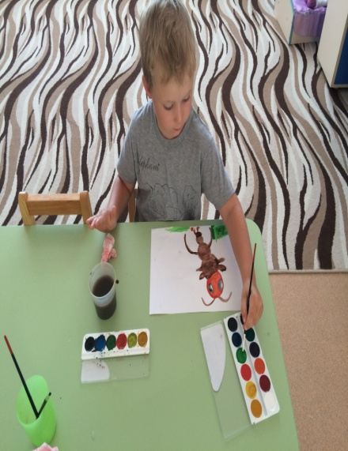 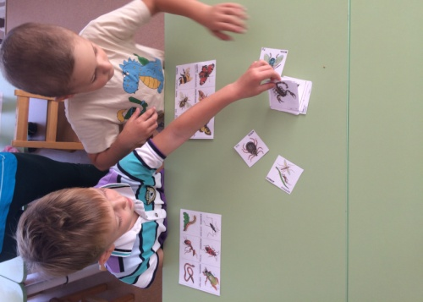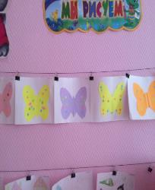 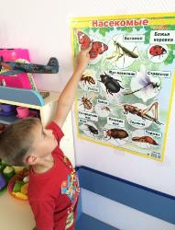

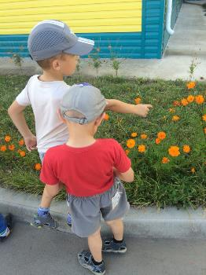 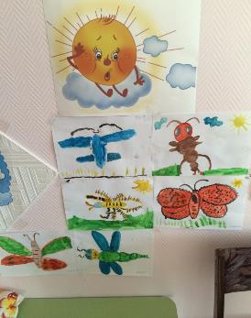

**Используемая литература:**  
1. «Неизведанное рядом», занимательные опыты и эксперименты для дошкольников. – О.В. Дыбина, Н.П. Рахманова, В.В. Щетинина, М., ТЦ «Сфера», 2005 г.  
2. Развивающие занятия с детьми 5-6 лет. Пособие пятого (начального) звена общей развивающей педагогической системы реализации базисного содержания дошкольного образования. (Система интегрированных занятий с детьми старшего возраста) / Под ред. Л.А. Парамоновой. М.: ОЛМА Медиа Групп, 2010.  
3. Организация опытно – экспериментальной деятельности детей 2-7 лет, тематическое планирование, рекомендации, конспекты занятий. – Е.А. Мартынова, И.М. Сучкова, Волгоград: Учитель, 2013 г.  
4. Комплексное планирование прогулок с детьми 2,5 – 7 лет, прогулочные карты. – О.Р. Меремьянина, Волгоград: Учитель, 2013 г.  
5. «Тематические дни в детском саду», планирование и конспекты. – Е.А. Алябьева, М., ТЦ «Сфера», 2006 г.